enviaM beschleunigt Prozess des Intraday-Tradings mit ProCom-Lösung
Schneller (Strom) handeln mit ITA
Aachen, 31. Oktober 2019 – Die envia Mitteldeutsche Energie AG (enviaM) mit Sitz in Chemnitz vermarktet die Flexibilitäten eigener Kraftwerke und Anlagen von Kunden im Intraday-Kurzfristhandel an den Strombörsen EPEX SPOT und Nord Pool. Ab sofort wird enviaM dabei von ITA, einer Intraday-Handelslösung von ProCom, unterstützt. Mit ihr kann der führende regionale Energiedienstleister in Ostdeutschland Mengen automatisiert handeln und Handelsstrategien schneller umsetzen.
ITA besteht aus einem Intraday-Marktmonitor, einem Portfoliomanager und einem Handelsassistenten. Der Marktmonitor bietet einen Überblick über das aktuelle Geschehen; Intraday-Orderbücher, Produkte und Preisentwicklungen lassen sich in Echtzeit verfolgen. Der Portfoliomanager verschafft Transparenz über den Produktionsstatus, Fahrpläne und Positionen und unterstützt eine rollierende Optimierung. Der Handelsassistent ist die Schnittstelle zu den Strombörsen EPEX Spot und Nord Pool und vereinfacht Prozesse wie die Gebotserstellung. ITA bietet außerdem die Option, Handelsstrategien zu definieren und auf deren Basis automatisch Gebote erstellen zu lassen.
„Im Vergleich zum ‚manuellen‘ Trading läuft der Intraday-Handel mit ITA viel einfacher ab“, so enviaM-Projektleiter Daniel Panitz. Dazu tragen auch die übersichtliche Software-Oberfläche und die Unterstützung des Workflows bei. Unter anderem können von Handelspartnern angefragte Fahrplangeschäfte mit ITA schneller bepreist und entsprechende Angebote versendet werden. Zudem lassen sich kleinere Transaktionen automatisieren. Panitz verdeutlicht, wo das Auto-Trading sinnvoll ist: „Einer unserer Kunden bietet mit seinem Stromspeicher Primärregelleistung an. Um nach dem Erbringen der Regelleistung für den nächsten Einsatz vorbereitet zu sein, muss der Ladezustand optimiert werden. Dabei sind nur kleine Mengen zu handeln, dies aber unter Umständen sehr spontan.“ Mit den ITA-Automatismen lassen sich entsprechende Gebote auch noch kurz vor Gate Closure absetzen.
Derzeit sammeln die im Handel beschäftigen Mitarbeiter der enviaM die ersten Erfahrungen mit ITA und stellen das System auf ihre Bedürfnisse ein. Unter anderem werden Plausibilitätsprüfungen hinterlegt und Handelsstrategien definiert, damit (teil-)automatisierte Prozesse möglichst sicher abgewickelt werden. „Zum Jahreswechsel möchten wir die Inbetriebnahme vollständig abschließen und die ersten Handelsaktionen automatisiert haben“, sagt der Projektleiter.

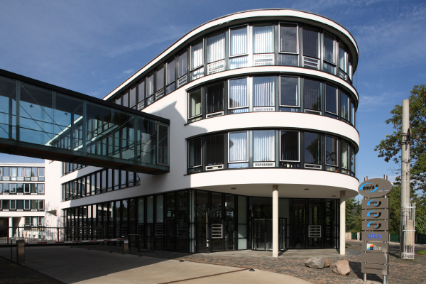
Der Standort Markkleeberg der enviaM (Bildquelle: enviaM)
Das druckfähige Foto finden Sie unter diesem Link.
Presse- und Öffentlichkeitsarbeit:

ProCom GmbH
Anke Dieterich
Luisenstraße 41
52070 Aachen
Tel. +49 241 51804-105
Fax +49 241 51804-30
Anke.Dieterich@procom.de
www.procom.eu
Press’n’Relations II GmbH
Ralf Dunker
Gräfstraße 66
81241 München
Tel. +49 89 5404722-11
Fax +49 89 5404722-29
du@press-n-relations.de
www.press-n-relations.de

Bei Veröffentlichung bitten wir um zwei Belegexemplare.

Über ProCom GmbH
Die ProCom GmbH liefert seit über 40 Jahren innovative Lösungen für die Energiewirtschaft und die Automatisierungstechnik. Der Geschäftsbereich Energie berät in allen Fragen der zentralen Wertschöpfungsketten von Energieunternehmen und deckt dabei die gesamte Bandbreite der Erzeugung und Speicherung über den Handel bis hin zum Vertrieb ab. ProCom-Experten begleiten mit Prozess- und IT-Wissen sowie individuellem Consulting die Umsetzung strategischer Vorgaben bis in den operativen Betrieb.
Mit IT-Lösungen, Prognosen und Marktinformationen von ProCom werden Energieportfolios in allen Zeithorizonten und Märkten optimal bewirtschaftet. Die ProCom-Software ist flexibel in nahezu jede IT-Struktur integrierbar. Mehr als 150 Kunden entlang der gesamten Wertschöpfungskette der Energiewirtschaft profitieren von ProCom-Lösungen, die Energieportfolios und -prozesse effizienter und transparenter machen. ProCom bietet innovative Lösungen zur Verarbeitung von Datenflüssen und bereitet diese zu verständlichen Informationen auf. Damit werden Potenziale identifiziert und sichtbar gemacht. Unsere Lösungen können Ihr Werthebel sein. Sie behalten auch bei größter Komplexität den Überblick, bleiben flexibel und handlungsfähig. An den Standorten Aachen, Köln, Berlin und Ningbo (China) beschäftigt das Familienunternehmen über 120 Mitarbeiter aus zwölf Nationen und verfolgt eine deutliche Wachstums- und Internationalisierungsstrategie.
www.procom-energy.de

